状态：受控

**密级：机密**

**日志系统2总体设计**

**说明书**

|  |  |  |  |
| --- | --- | --- | --- |
| 文档编号： |  | | |
| 编 写： | 刘协雍 | 编写日期： | 2018/6/13 |
| 审 核： |  | 审核日期： |  |
| 批 准： |  | 批准日期： |  |

**修订状况**

|  |  |  |  |  |  |
| --- | --- | --- | --- | --- | --- |
| **修订**  **章节** | **修订内容简述** | **修订**  **人员** | **修订**  **日期** | **修订后**  **版本号** | **批准人** |
|  | **升级2.0** | **刘协雍** | **2018/6/14** | **v2** |  |
|  |  |  |  |  |  |
|  |  |  |  |  |  |
|  |  |  |  |  |  |
|  |  |  |  |  |  |
|  |  |  |  |  |  |
|  |  |  |  |  |  |
|  |  |  |  |  |  |
|  |  |  |  |  |  |
|  |  |  |  |  |  |
|  |  |  |  |  |  |
|  |  |  |  |  |  |
|  |  |  |  |  |  |
|  |  |  |  |  |  |
|  |  |  |  |  |  |

**目 录**

状态：受控 1

1. 名词解释 3

2. 总体说明 3

2.1. preface 3

2.2. 技术选型 3

2.3. 主要技术考虑 3

2.3.1. mq采用kafka 3

2.3.2. 日志的收集采用filebeat 4

~~2.3.3.~~ ~~日志落地采用文件方式~~ 4

2.3.4. 日志落地采用HDFS文件方式 4

2.3.5. 高并发日志收集 4

2.3.6. 集群方案 4

2.3.7. 关于系统分离 4

2.3.8. 关于横向扩展 4

3. 日志收集系统 4

3.1. 系统架构图 5

3.2. 系统安装 5

3.2.1. 日志收集系统规划 5

3.2.2. 组件及版本 5

3.2.3. 组件下载 5

3.2.4. 准备工作（三台服务器分别执行） 6

3.2.5. Zookeeper配置 6

3.2.6. Kafka 安装（在log2和log3中安装） 8

3.2.7. Logstash 安装部署 10

3.3. 系统监控 12

3.4. 系统维护 12

3.4.1. 常用命令 12

3.5. 安全 12

4. 日志调用接入 12

4.1. beats 12

4.1.1. 总述 12

4.1.2. FileBeat centos7安装 12

4.1.3. 配置使用 13

4.1.4. 启动运行 13

4.2. 高并发日志收集 13

5. 日志分析 14

5.1. 直通一体化操作及数据日志整合 14

5.1.1. 逻辑处理架构图 14

5.1.2. 业务处理流程图 14

5.1.3. 总体设计考虑 14

5.1.4. 详细设计 15

# 名词解释

|  |  |  |
| --- | --- | --- |
| **名称** | **说明** | **备注** |
| logstash | 日志关键组件 |  |
| kafka | 日志传输管道及缓冲 |  |
| flume | 日志传输组件类似flume |  |

# 总体说明

## preface

日志系统，包括从日志收集系统及日志分析模块。

日志收集系统，包括日志收集客户端、日志管道、日志后端处理

日志分析模块，包括日志分析、整合、计算、报表等

## 技术选型

日志收集采用logstash、kafka实现，日志落地采用HDFS

其中，对于一般系统的日志收集采用，系统原有日志+filebeat =>日志集群

对于高并发的日志收集，采用业务系统+rsyslog+filebeat=>日志集群

日志集群中，队列采用kafka

日志的落地，采用logstash，主要考虑的是它的落地性能

通过WebHDFS方式放入HDFS中

日志的分析采用spark等大数据工具进行分析，具体的分析方法根据不同的业务日志分析要求各有差别，日志分析的大章节中设计了针对不同的系统的分析实例，仅用参考

## 主要技术考虑

### mq采用kafka

几种mq针对现有系统流量都没问题，考虑后期扩展及应用生态，和软件间的配合度，采用kafka

### 日志的收集采用filebeat

filebeat比较于logstash更加轻量，占用系统资源小，也是官方主推的方式，生态也不错。考虑对原有系统的无侵入性，采用这种方案

### ~~日志落地采用文件方式~~

~~考虑方便排查问题及后期扩展性，保留一种基本的文件格式存储所有的数据，当然以后可能会变~~

### 日志落地采用HDFS文件方式

为了数据仓库做准备，采用HDFS方式存放文件~~，并定时进行文件归档，归档方式采用parquet（gzip）方式~~

暂时不考虑归档，后期磁盘不够再使用归档方式

### 高并发日志收集

对于日志压力特别的大的系统，不采用一种通用的http收集方式，让人主动去调用，这样大量的日志会影响整个网络，这种方式网络风险较高。

只能采用本地队列这种方式先落本地文件，采用rsyslog方式，即不会对网络有影响，也能支持高流量，不像log4j等方式对应用系统有io压力

### 集群方案

方案最初采用1个topic，2个partition，2个repication方式，保证高可用性

日志的存储量预订2天以上，最大日志预计不超过10M每条

单个业务系统，配置只走一个partition，保证日志的顺序

落地logstash暂时部署一个，后续存储方案，确定后再进行集群部署

### 关于系统分离

通过 fileds中的system_id，分离各业务系统的日志落地文件夹

### 关于横向扩展

kafka支持横向扩展，可以添加partition方式，或者添加broker方式

logstash因为需要部署为服务，需要多机部署

### 高可用和可靠性

暂时只有通道和落地文件支持高可用，客户端采集的beats和收集kafka信息的logstash并不支持高可用，需要通过预警系统抓取可用状态。

这些组件短时间允许宕机，宕机后重启可继续服务，保障不丢失数据，宕机时间可配置

信息传递过程中支持信息的高速缓存、并为持久化的。

### 无侵害性

1、日志的采集对业务系统是没有侵入性的，不会占用日志进程

2、日志采集对网络是没有侵害性的

根据请求数量自动平衡处理能力，削峰填谷

通过kafka配置server.properties 的producer、consumer来限制访问的流量

quota.producer.default=10485760

quota.consumer.default=10485760

### 压缩

日志的传输是实时的，不进行压缩

### 关于日志监控

日志的实施告警，可通过实时框架计算，或者接入到其他监控系统

暂不接入

### 日志标准实现

定义一套通用的日志接入标准，要求业务系统按照固定而相对灵活的方式接入，框架实现一套通用的日志分析系统，实现通用的查询、分析、归档等要求

标准实现，包括了用户分析、账号分析、认证方式分析等等各种分析要求（详见日志需求说明）

# 日志收集系统

实现简单的日志收集功能

## 系统架构图

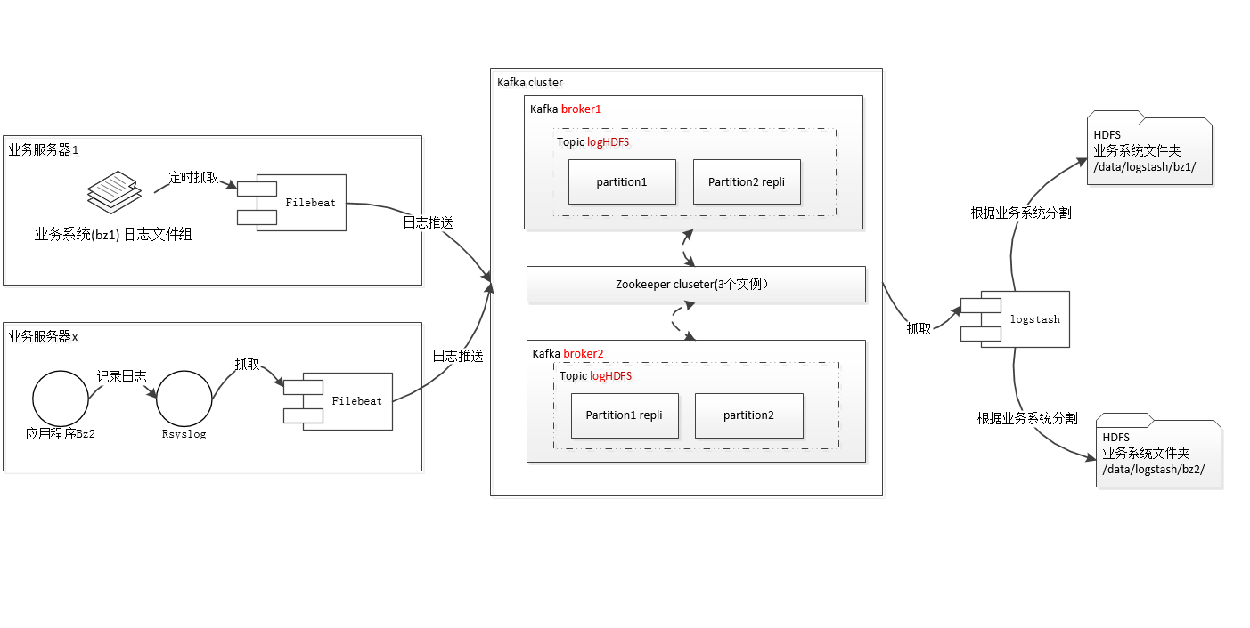

## 系统监控

## 系统维护

### 常用命令

/usr/kafka/bin/kafka-run-class.sh kafka.tools.ConsumerOffsetChecker --broker-info --group default --topic logCenter --zookeeper 192.168.12.237:12181

/usr/kafka/bin/kafka-console-consumer.sh --zookeeper localhost:12181 --topic logCenter --from-beginning

## 安全

暂时不加

# 日志调用接入

日志的接入大致分2种情况，一种是高并发收集，一种是beats拉日志2种方式。

高并发收集应对的是日志录入非常频繁情况

beats方式针对的是旧系统改造，日志输出有限情况，对原有系统减小侵入性

高并发情况比较复杂，一般建议采用beats方式

## beats

### 总述

beats是指通过定期执行拉取操作收集日志的方式，官方就提供非常多的拉取方式，详见<https://www.elastic.co/cn/products/beats>

这里推荐FileBeat

### FileBeat centos7安装

下载

<https://artifacts.elastic.co/downloads/beats/filebeat/filebeat-5.5.2-x86_64.rpm>

找到日志机器，上传至 /data/pack/

rpm -vi filebeat-5.5.2-x86_64.rpm

### 配置使用

vim /etc/filebeat/filebeat.yml

++++++++++++++++++++++++++++++++++++++++++++++++++++++++++++

filebeat.prospectors:

- input_type: log

paths:

- /data/log/*.log

encoding:GB2312

fields:

system_id: test

multiline:

pattern: '^发'

negate: true

match: after

output.kafka:

hosts: ["192.168.12.237:19092", "192.168.12.238:19092"]

topic: 'logCenter'

key: 'test'

partition.hash:

hash: []

reachable_only: true

required_acks: 1

compression: gzip

max_message_bytes: 10000000

++++++++++++++++++++++++++++++++++++++++++++++++++++++++++++

配置说明：

1. multiline 节点只有在需要匹配多行时才需要配置，配置规则略
2. 其中paths 为需要解析的日志路径
3. system_id为系统名，比如jgt等等，无强制性要求
4. output.kafka.key 每个系统尽量不一致，做好采用与system_id 一致

### 启动运行

/etc/init.d/filebeat restart

## 高并发日志收集

采用rsyslog + filebeat 作为数据收集端，后端一样，详细从略

# 日志具体分析

日志的分析各不相同，下面均为实例，其中一部分是可复用的

## 直通一体化操作及数据日志整合

### 逻辑处理架构图

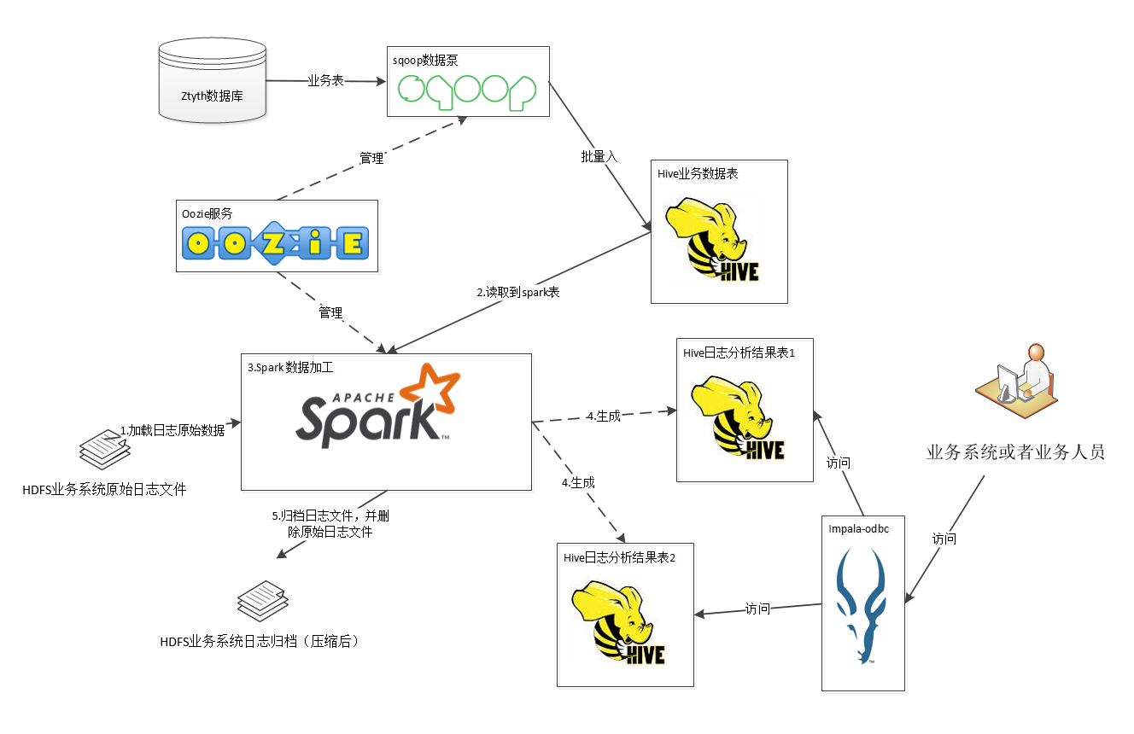

ps：其中spark可替换为mapreduce等其他方式

### 业务处理流程图

待业务处理逻辑整理出来之后补上

### 总体设计考虑

#### 业务数据从业务库到hive

spark访问业务数据可以直接直连关系型数据库，考虑对业务系统数据库的影响，不使用这种方式。

从业务库数据到hive也存在很多方式，可以全表方式，可以增量方式

考虑对业务库改造小的原则，况且业务数据量也不是太大，通过全表导入方式。

使用sqoop快速迁移数据。

#### **hive保存最后的分析数据**

因为直通一体化查询数据的特殊性（主要是为了查询历史数据），数据体量很大，故采用hive这种数据仓库方式存储。如果是一些统计分析结果，会放到hbase或其他库中。

业务查询访问次数很小，采用impala方式快速查询结果。

hive中的存储采用ORC方式存储，主要考虑压缩比和执行效率

#### 业务处理完之后进行归档

考虑日志文件的存储非常占用硬盘资源，故数据处理之后即进行归档压缩，压缩方式暂定为parquet方式+ gzip压缩，压缩比较高，又利于以后spark和hive读取。

#### 处理引擎选择

按照正式环境配置，从开发效率和执行效率来说暂时spark是有优势的，选用spark作为数据处理的主要引擎。

### 详细设计

## 通用日志中心

# 日志标准实现

## 日志消息头

业务系统标识、日志级别（INFO/WARN/ERROR）、服务器标识、记录时间、日志类别，安全证书号

## 日志消息体

具体日志信息内容。